**Санкт-Петербургский филиал федерального государственного автономного образовательного учреждения высшего профессионального образования “Национальный исследовательский университет «Высшая школа экономики»”**

**Факультет:** Санкт-Петербургская школа экономики и менеджмента

**Направление:** 38.03.02 «Менеджмент»

**Образовательная программа:** «Логистика и управление цепями поставок»

**Специализация:** «Логистика и управление цепями поставок»

**Программа дисциплины:** «Экономическая статистика»

**Проектная работа**

Статистический анализ и сравнительная характеристика аудиторий «Facebook» и «TikTok»

Выполнили студенты: Волкова Ксения, Низовцев Александр,

Сорокина Дарья, Табак Анастасия, Яцков Тимофей

1-ый курс

БЛГ-191

Оглавление

Введение………………………………………………………………………………………………………………………………………………..3

**Глава I** 4

Facebook 4

TikTok 7

**Глава II** 9

1. Описательная характеристика выборки 9

2. Описательная статистика и проверка гипотез 10

Выводы 19

Литература……………………………………………………………………………………………………………………………………….20

**Статистический анализ и сравнительная характеристика аудиторий** **«Facebook» и «TikTok»**

**Введение**

В современном мире достаточно большую часть нашей жизни занимают социальные сети. Самое интересное то, что появились они не так давно – около 15 лет назад, однако за это время они успели стать незаменимым инструментом в руках рядового пользователя глобальной сети интернет. Также стоит отметить, что переломным моментом для социальных сетей стало массовое использование смартфонов, позволяющих выходить в интернет в любое время в любом месте.

В данном исследовании было принято решение провести статистический анализ аудиторий двух компаний с помощью основных методов экономической и математической статистики: «Facebook», являющейся по сути первой социальной сетью, которая на протяжении всего своего существования является востребованной; а также «новичком» в данной сфере – «TikTok», созданной в 2016 году, однако являющейся одной из самым популярных и актуальных на данный момент. Нам было интересно посмотреть, в каких странах данные сети пользуются наибольшим спросом, есть ли связь между прибылью компаний и числом активных пользователей, люди каких возрастов отдают свое предпочтение той или иной социальной сети и другие показатели.

# **Глава I**

## Facebook

Суточная аудитория Facebook в России составляет 6,2 млн человек. Согласно последнему квартальному отчету, в сентябре глобальная Daily Active Users (DAU) соцсети составляла 1,49 млрд человек. Из них 185 млн приходится на США и Канаду, 278 млн — на Европу, 561 млн — на Азиатско-Тихоокеанский регион и 470 млн — на остальные рынки. Ранее отдельной статистики по России компания не раскрывала. Последние два года соотношение глобальной суточной аудитории к месячной (DAUs/MAUs) не изменяется и составляет 66%.

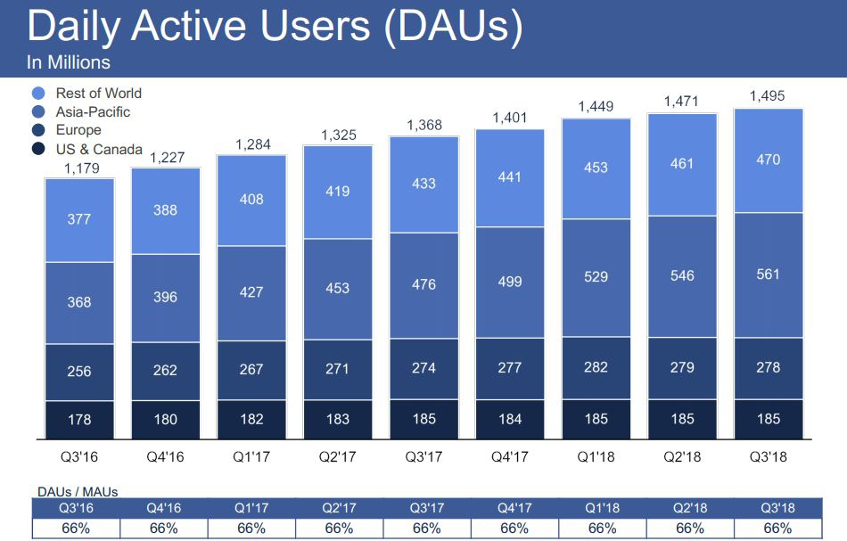

По данным «Яндекс. Радар» за сентябрь 2018 года, Facebook является четвертой по популярности соцсетью в России с месячной аудиторией 53,5 млн человек.

Исследовательская компания Mediascope ставит Facebook на десятое место в России по охвату. Согласно WEB-Index, в августе суточная аудитория соцсети составляла 5,3 млн человек, а ее охват — 9,9%.

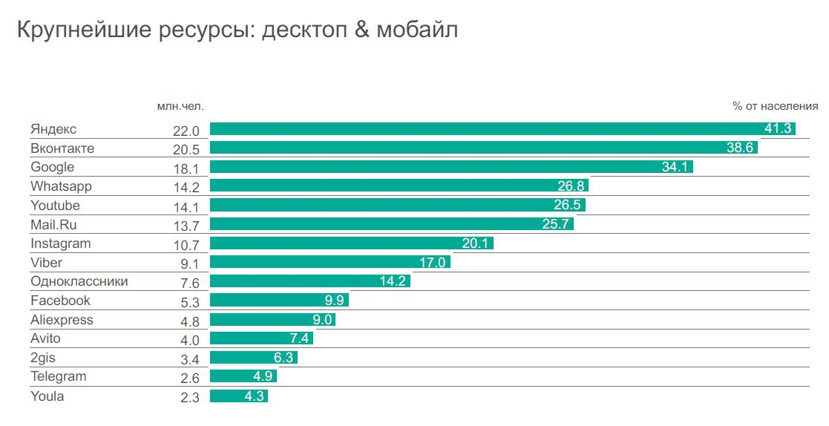

Во всем мире есть 1.66 миллиард ежедневных активных пользователей (DAU) в Facebook по состоянию на 31 декабря 2019 года, это на 9 процентов больше, чем в годовом исчислении.

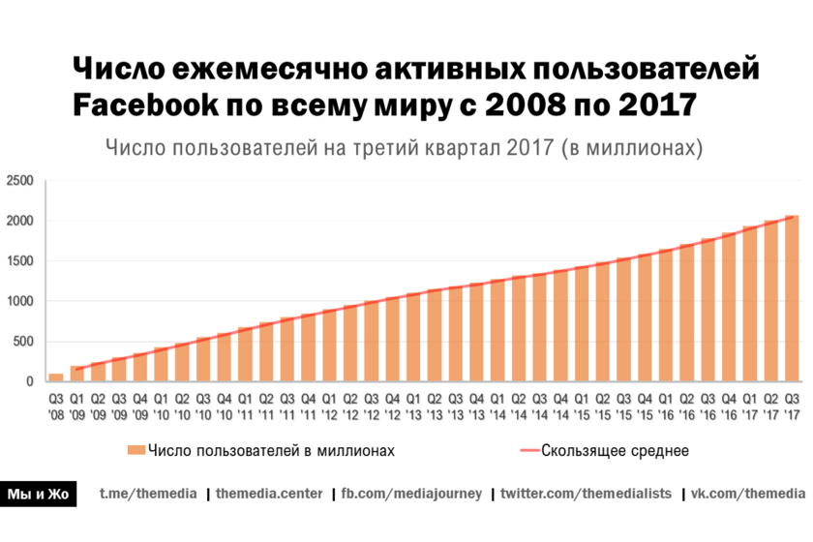

Согласно отчетам, в 2019 году Facebook принес $ 21.08 млрд. дохода, увеличившись на 25% в годовом исчислении. Facebook отличается там, что нанимает сотрудников в рекордные темпы. Численность персонала составила 44,942 человека по состоянию на 31 декабря 2019 года, что на 26% больше, чем в предыдущем году. По проведенной статистике, около 25 % пользователей Facebook находятся в возрасте между 25 и 34 лет, и это возрастная группа, использующая Facebook больше всего. Также 65 % взрослых между 50 и 64 лет. Интерес к Facebook на 18 % выше по четвергам и пятницам. Фейсбук является №2 в мире по размеру интернет-аудитории

**Процент пользователей Facebook от общего числа интернет-пользователей в странах Европы за 2019 год:**

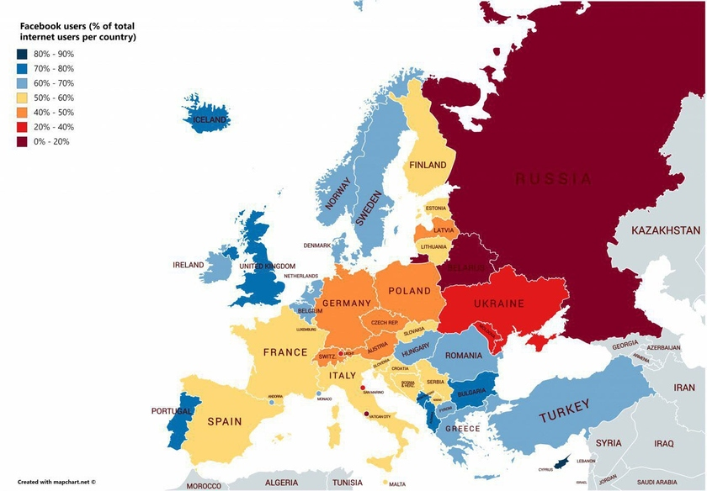

## TikTok

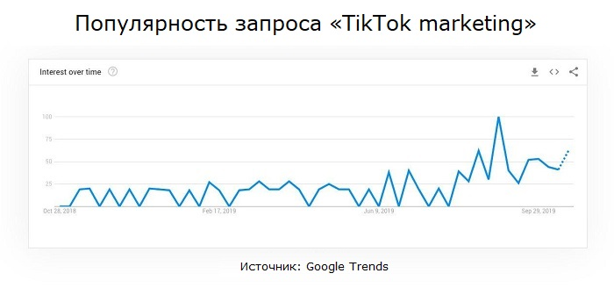Появления данного сервиса произошло в сентябре 2016 года, в то время как Фейсбук был выпущен в феврале 2004 года. В первом квартале 2019 года ТикТок стал третьим по числу загрузок приложением в мире, благодаря 188 млн новых пользователей. К февралю 2019 число скачиваний TikTok превысило 1 млрд, что позволило ему обойти Instagram и Facebook в магазинах приложений. В конце октября 2019 ТикТок стал самым популярным бесплатным приложением в разделе Развлечения в Apple App Store.

Согласно внутренним данным сервиса, в октябре 2019 активная ежемесячная аудитория TikTok по всему миру составила 800 млн пользователей.

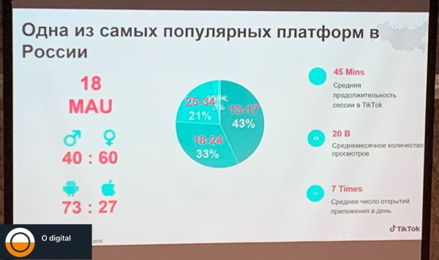

Несмотря на то, что в США аудитория сервиса представлена в основном поколением Z, в других странах им активно пользуется поколениеY. 24,5% аудитории TikTok – пользователи в возрасте 25-34 лет, 26% – входят в возрастную группу 18-24, 41%– в возрасте 16-24 лет. Самая большая аудитория ТикТок – в Китае. Более 500 млн ежемесячной активной аудитории TikTok – китайцы. 56% пользователей платформы мужчины. В среднем пользователь TikTok проводит в приложении 52 минуты в день. 90% пользователей в течение дня заходят в приложение два раза и более,а в среднем – 8 раз в день.

# **Глава II**

## Описательная характеристика выборки

Facebook- крупнейшая социальная сеть и компания в мире. Компания была основана 4 февраля 2004 года Марком Цукербергом во время обучения в Гарвардском университете. Facebook входит в пятерку самых посещаемых веб-сайтов мира. Первоначально веб-сайт был назван «The facebook» и был доступен для студентов Гарвардского университета, а затем и для студентов других учебных учреждений США. Сайт доступен с 2006 года для всех пользователей интернета, имеющих адрес электронной почты. Социальная сеть принадлежит одноименной компании Facebook Inc., которая также владеет WhatsApp и Instagram. Facebook, пожалуй, это самая мощная сеть в мире, которая за несколько лет превратилась в глобальную платформу для общения. На сегодняшний день социальная сеть доступна на 68 языках. Facebook занимается развитием и внедрением собственного API, который позволяет подключать различные приложения.

TikTok-сервис для создания и просмотра коротких видео. Социальная сеть принадлежит пекинской компании «ByteDance». Сеть была запущена с 2018 года, и на данный момент является ведущей видеоплатформой для коротких видео и все больше становится популярной по всему миру, став одним из наиболее скачиваемых приложений. Приложение доступно в 155 странах и на 75 языках. Сейчас у TikTokесть офисы по всему миру, в том числе в Лос-Анджелесе, Лондоне, Нью-Йорке, Париже и Берилине. В начале 2019 года TikTok был третьим наиболее скачиваемым приложением, обогнав по показателям YouTube, Instagram, WhatsApp и Facebook Messenger. Социальная сеть объединяет в себе функции Instagram, Snapchat и Vine. Приложение также активно используется бизнес компаниями для рекламы продуктов, чтобы повысить узнаваемость бренда и охвата аудитории.

## Описательная статистика и проверка гипотез

При рассмотрении социальных сетей «Facebook» и «TikTok» в качестве единицы статистической совокупности выступают пользователи сетей. Для сводки и группировки статистических данных мы использовали данные двух видов: качественные (гендер пользователей, место их пребывания, уровень их образования, возраст, а также частоту посещения ими данных сайтов) и количественные (количество пользователей).

Для статистического изучения пользователей сети «Facebook» мы, в начале, нашли поквартальные данные об их совокупном количестве в промежутке между 2018 и 2019 годами, а затем решили проверить, существует ли какая-либо закономерность между количеством пользователей и доходом компании. Для этого мы, во-первых, строим точечный график для визуализации зависимости параметров, а после рассчитываем коэффициент корреляции между количеством пользователей и квартальной прибылью компании.

|  |  |
| --- | --- |
| Correlation | 89% |

По полученным данным, мы можем сделать вывод о том, что существует прямая тесная связь между количеством пользователей и доходом «Facebook». Также с целью проверки значимости корреляции дополнительно проведем проверку гипотезы на существование анализируемой зависимости. За нулевую гипотезу обозначим то, что корреляции между размером квартального дохода компании и числом активных пользователей не существует, а за гипотезу Н1 то, что существует связь между полученными данными. Вычисляем эмпирическое значение по формуле t-критерия Стьюдента для независимых выборок.

|  |  |
| --- | --- |
| tэмп | tкрит |
| 4,706 | 2,447 |

Вывод: t эмп > t кр. Следовательно нулевая гипотеза отвергается и принимается гипотеза 1. Корреляция между доходностью и пользователями существует.

Далее построим комбинируемую диаграмму и посмотрим на распределение количества пользователей «Facebook» по кварталам в 2018-2019 году. Анализируя данные, на графике мы можем наблюдать постоянный рост количества пользователей. За двухлетний период количество активных пользователей соцсети выросло на 114%, что, учитывая несколько миллиардную аудиторию “Facebook”, свидетельствует о росте пользовательской аудитории на сотни миллионов.

Также мы хотим проанализировать в каких частях мира произошло наиболее сильное увеличения числа пользователей, для этого мы строим гистограмму с накоплением. По графику можно заметить, что в Азии количество пользователей выросло в большей степени, в то время как в Соединенных Штатах и Канаде количество пользователей за весь период исследования оставалось примерно на одном уровне. Также из приведённой ниже гистограммы мы можем сделать вывод о региональной дистрибуции активных пользователей соцсети: наибольшей популярностью «Facebook» пользуется в Азиатском регионе.

Следующим рассмотренным нами показателем является популярность сети Facebook относительно населения каждой страны. Для проведения этого анализа мы строим линейчатую гистограмму, на которой видим, что наибольшим интересом среди населения сеть на 2019 год пользовалась в Таиланде (70%), затем на Филиппинах, в Мексике и Вьетнаме. Однако по абсолютному числу пользователей в стране лидирует Индия. Несмотря на относительно небольшой процент популярности (21%) «Facebook» в Индии вследствие огромного населения страны, именно Индия располагает наибольшей абсолютной аудиторией соцсети.

И наконец, мы решили рассмотреть распределение пользователей «Facebook» по возрастному и гендерному признакам. Для этого мы взяли единственную доступную статистику: число пользователей Соединенных штатов за февраль 2019 года, и построили половозрастную пирамиду.

Как мы можем заметить, наибольшей популярностью сеть пользуется среди возрастной группы старше 25 лет, при этом доля мужчин и женщин данной группы находится на одном уровне. В группе старше 35 лет уже можно наблюдать тенденцию к сдвигу гендерного деления аудитории в сторону превалирования женского состава, при этом, чем старше возрастная группа, тем меньше становиться мужской процент пользователей, что частично может быть связано с глобальной диспропорцией продолжительности жизни представителей разных гендеров. Также стоит отметить, что изучаемая социальная сеть имеет низкую заинтересованность среди молодежи обоих гендеров, что видно из наименьшего процента пользователей подросткового возраста.

Аналогичный анализ мы проводим и с другой социальной сетью, набирающей все большую популярность на просторах интернета ̶ «TikTok». Для начала мы также решили проверить существует ли зависимость между доходами компании и количеством её активных пользователей. Для этого мы в первую очередь строим точечный график с целью визуализации выборки и рассчитываем коэффициент корреляции.

|  |  |
| --- | --- |
| correlation | 69% |

Из полученных данных мы можем сделать вывод о том, что существует значительная корреляция между количеством активных пользователей и доходом «TikTok». Для более точного анализа и доказательства факта наличия корреляции между исследуемыми параметрами проведем проверку гипотезы: за гипотезу H0 возьмем то, что значимой связи параметров не существует, а за H1 обратное утверждение. По стандартной методологии, во-первых, вычисляем эмпирическое значение по формуле t-критерия Стьюдента для независимых выборок и сравним полученное с критическим значением параметра.



Вывод: tэмп < tкр, из чего следует, что статистически значимой корреляции между доходностью компании и количеством её пользователей не существует, несмотря на то, что при первичных расчетах процент корреляции был достаточно высок. Следовательно, для проведения статистических исследований необходимо также строить и проверять гипотезы.

Построим комбинируемую диаграмму и посмотрим на распределение количества пользователей «TikTok» за 2018-2019 года. Поскольку социальная сеть только вышла на рынок, мы можем видеть стремительный (практически экспоненциальный) рост пользователей, который продлился до первого квартала 2019 года, после чего рост стал более равномерным. Тем не менее, за два рассмотренных года аудитория соцсети увеличилась на внушительные 785%, что в разы выше роста аудитории «Facebook».

Аналогично рассмотрим популярность «TikTok» в странах с наибольшим количеством его активных пользователей и сравним это количество с общим населением рассматриваемых стран.

Наибольший процент пользователей относительно населения страны в Турции (70%), затем следует Саудовская Аравия (62%). Здесь мы также можем отметить, что несмотря на небольшой процент пользователей в Индии (15%), количество пользователей из этой страны существенно больше относительно всех участников платформы. Такое несоответствие также является результатом диспропорции населений рассматриваемых стран.

Подводя итог, проведем последнее исследование данных по количеству пользователей «TikTok» по возрастному и гендерному признакам. Для этого мы вновь строим половозрастную пирамиду - наиболее репрезентативное представление гендерно возрастного деления аудитории.

По полученным данным, можно сделать вывод, что «TikTok» пользуется особой популярностью среди пользователей в возрастной категории от 13 до 34 лет (примерно 40% от общего числа) с небольшим перегибом в сторону женской аудитории. В возрастных группах старше 34 лет можно заметить резкое сокращение относительной доли женской части пользователей, в то время как мужская доля сокращается в умеренном темпе.

## Выводы

Проанализировав результаты проведенных нами исследований, мы можем сделать следующие выводы:

1. Доходы социальной сети «Facebook» напрямую коррелируют с количеством активных пользователей компании, в то время как «TikTok» не имеет подобной прямой корреляции между количеством пользователей и своей прибылью. Однако, здесь нужно также учитывать, что «correlation does not mean causation». То есть наличие корреляции ещё не свидетельствует о прямой зависимости исследуемых величин.
2. Поскольку, во-первых, «Facebook» находится на рынке социальных сетей гораздо более длительное время, за которое уже успел накопить обширную аудиторию, а, во-вторых, его аудитория измеряется несколькими миллиардами активных пользователей, увеличение количества этих пользователей происходит постепенно. «TikTok» же показывает очень резкий и стремительный рост числа пользователей в относительных показателях в сравнении с тем же «Facebook» Хотя в абсолютных показателях рост аудиторий соцсетей не так и отличается.
3. Главным статистическим отличием пользователей социальных сетей является их возрастная группа. Пользователи более старших возрастных групп, опять же статистически, предпочитают «Facebook», это может быть связано, как один из множества вариантов, с видом контента, который предлагается пользователям: «Facebook» специализируется на новостной информации и позиционирует себя как «family-friendly». Представители же более молодых поколений отдают предпочтение легкому развлекательному контенту в виде коротких видеороликов, на распространении которых и фокусируется «TikTok».

**Литература:**

1. Курс лекций по экономической статистики А. В. Купера
2. <https://ru.wikipedia.org/wiki/Facebook#:~:text=Facebook%20>
3. <https://ru.wikipedia.org/wiki/TikTok#:~:text=TikTok>
4. <https://ru.wikipedia.org/wiki/TikTok#:~:text=TikTok>
5. <https://www.statista.com>
6. <https://www.businessofapps.com/data/tik-tok-statistics/>
7. https://www.oberlo.com